**K daným geometrickým útvarom dorysuj všetky osi súmernosti a ich počet napíš:**

Všeobecný trojuholník: rovnostranný trojuholník:

rovnoramenný trojuholník: štvorec:

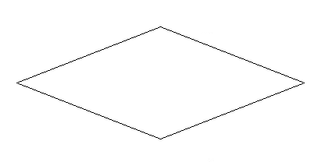obdĺžnik: kosoštvorec:

kosodĺžnik: kruh:

pravidelný päťuholník: pravidelný šesťuholník:

rovnoramenný lichobežník: úsečka:

**K daným geometrickým útvarom dorysuj všetky osi súmernosti a ich počet napíš:**

Všeobecný trojuholník: rovnostranný trojuholník:

rovnoramenný trojuholník: štvorec:

obdĺžnik: kosoštvorec:

kosodĺžnik: kruh:

pravidelný päťuholník: pravidelný šesťuholník:

rovnoramenný lichobežník: úsečka: